愈见亲子关系课程
课时：21课时
学费：599
招生对象：现阶段孩子很叛逆，学习不积极，父母不知道如何与孩子建立正确的沟通方式，培养高智商，独立有社会能力的孩子
课程目标：
1 解读孩子异常行为的形成原因；
2 掌握良好的亲子沟通技能；
3 提升孩子的自信心和六大基本能力；
课程描述：
- 从发展心理学的角度，了解不同年龄段的孩子的发展过程
2 理解孩子的异常行为的原因，并找到解决方案；
3. 学会如何培养孩子的六大能力；
4 真实案例解析，化解亲子关系的常见问题；
师资团队

武国城 | 武国城  国家心理咨询师  北京社会心理学会副会长  第四军医大学兼职教授、博士生导师  心理咨询师职业鉴定专家委员会专家  中国心理学会心理测量专业委员会委员  心理咨询师国家职业资格培训教程修订专家
张平 | 主攻方向：  擅长焦虑症、抑郁症等各种精神心理疾病的诊断和治疗，擅长失眠、婚姻家庭  教育背景：  火箭军总医院心理科主任，全军心理卫生指导中心主任  主任医师、教授、研究生导师，二炮心理学专业委员会主任委员  特殊职业群体专业委员会常务委员  全军专家咨询与指导委员会常务委员  中国心理卫生协会心身医学专业委员会
涂慈爱 | 主攻方向：  婚姻情感咨询、企业EAP培训、沙盘绘画治疗、萨提亚家庭系统治疗  教育背景：  北京妇联家庭教育讲师，毕业于北京师范大学心理学硕士  中美婚姻家庭治疗工作坊成员  韩国情绪敏感性训练工作坊成员  台湾短程焦点心理治疗工作坊成员  中国TA人际沟通分析学认证组成员
毛蓓 | 毛蓓  国家二级心理咨询师  中国心理卫生协会会员  心理咨询中心培训部主管  北京妇联心理危机干预技术培训导师  北京大学心理系应用心理学专业研究生  新冠肺炎期间武汉心理医院热线团队成员
讲师团 | 简介 | 图片附件
裴迪 | 裴迪  心理健康教育专业硕士  国家二级心理咨询师  专业教育及培训经历  多年在中小学开展心理健康教育  本硕均为心理学专业，参与学习沙盘治疗工作坊培训  曾奇峰精神分析初级课程，家庭系统排列工作坊培训
任雯婷 | 主攻方向：  国家心理咨询师、 精神分析指导师 、儿童心理沙盘治疗师  教育背景：  应用心理学（医学心理学）专业  心理咨询师考试教学、教研以及儿童心理沙盘工作
权欣欣 | 权欣欣 6年教龄  心理咨询师  主攻方向：  婚姻情感、亲子教育、oh卡牌 沙盘疗法、绘画投射性治疗  教育背景：  毕业于北京大学心理学学士学位，高级企业EAP执行师  多家亲子教育机构特聘心理专家讲师  连续多年参与录制心理咨询二三级国考取证课程  毕业至今已积累上千个案咨询经验  累积录制各类培训课程上百小时
王小莹 | 主攻方向：  国家二级心理咨询师、婚姻情感咨询师、沙盘绘画治疗师、企业EAP培训师  教育背景：  毕业于华中科技大学心理学专业硕士研究生  多年心理咨询师课程讲师经验  华中科技大学心理学专业硕士研究生
唐小惠 | 主攻方向：  国家二级心理咨询师、婚姻家庭咨询师、生涯规划师  教育背景：  长期在一线从事个体和团体心理咨询及授课工作
田琪 | 田琪  国家三级心理咨询师、沙盘绘画治疗师  专业教育及培训经历  毕业于应用心理学专业  心理专业实践经历：  三年的心理咨询室初诊接待工作经验  团体辅导、沙盘模拟、催眠活动等心理学相关活动举办经验

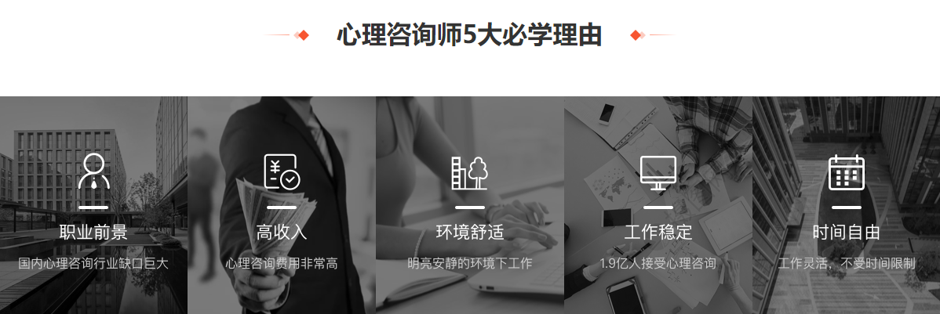
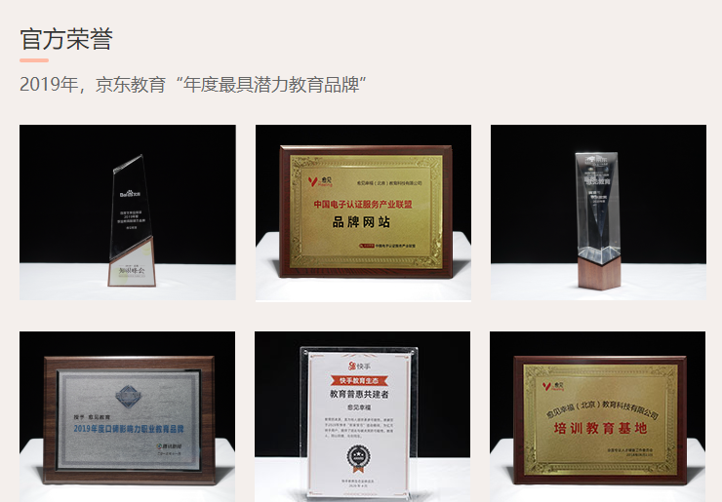

中社联“心社联动送安心”公益行动机构
愈见幸福在心理行业深耕多年，从创建初期到现在一直在积极参与社会各界的公益活动。2020年疫情爆发，很多人深受恐慌焦虑的情绪影响，愈见幸福第一时间采取行动。在本次疫情期间，愈见专业的心理领域研发团队一直在通过1V1心理援助、冥想减压、疫情期营养膳食科普等方式，帮助大家更好的应对情绪变化、调整心态、缓解焦虑。
3月愈见幸福成功入选中社联“心社联动送安心”公益行动机构，这代表着社会各界对我们的认可愈见将再接再砺，力争做到更好。
愈见幸福很荣幸成为中社联公益行动中的一员，希望在中社联“心社联动送安心”公益行动中，发扬企业的公益精神，与全社会一起齐心协力，继续努力走在发光的路上，怀揣爱心，尽其所能帮助所能帮助的人。
2020年3月，愈见幸福响应教育部“停课不停学”的号召，心理体系课程入驻学习强国APP课程专区
2020年3月，愈见幸福响应教育部“停课不停学”的号召，心理体系课程入驻学习强国APP课程专区。疫情期间，身体可以隔离，但知识不能隔离，愈见始终为心理学爱好者、职业诉求者，提供最实用且专业的心理学课程。

